

Fundacja Avalon
biuroprasowe.fundacjaavalon.pl

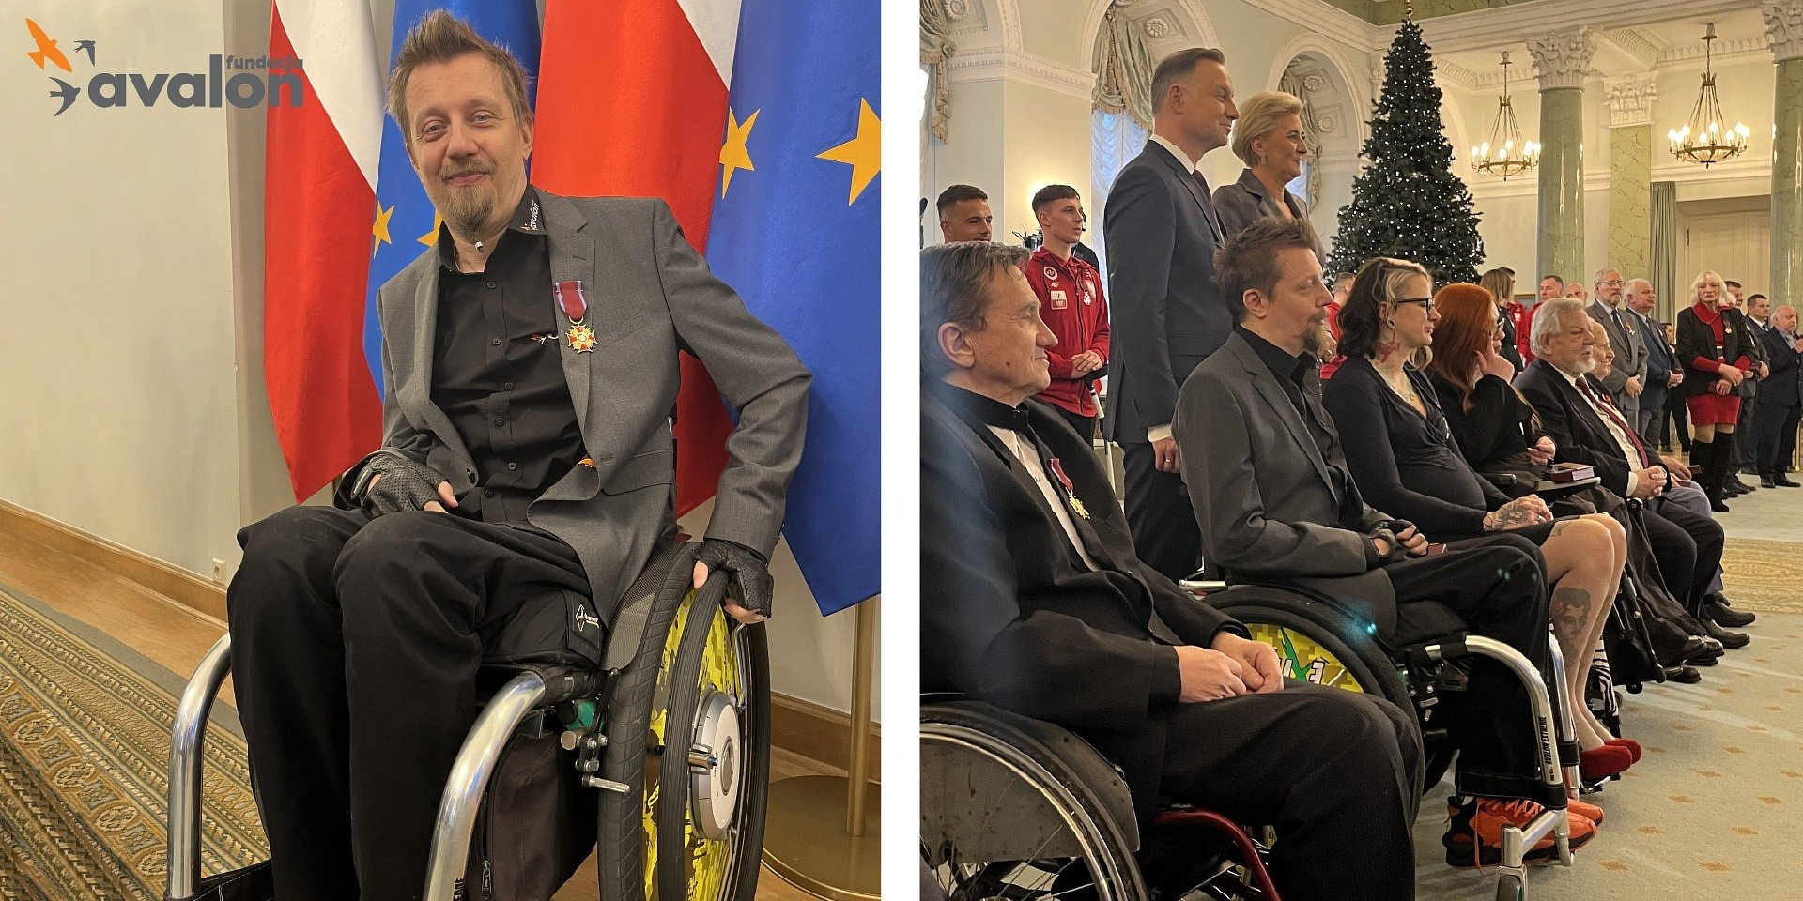

Złoty Krzyż Zasługi dla Sebastiana Luty, prezesa Fundacji Avalon!

2022-12-02

W piątek 2 grudnia w Pałacu Prezydenckim, Sebastian Luty, prezes Fundacji Avalon, otrzymał z rąk Prezydenta RP Złoty Krzyż Zasługi.Jest to najwyższy stopień cywilnego odznaczenia państwowego nadawanego od 1923 r., za wyróżniające się działania na rzecz polskiego społeczeństwa. Sebastian Luty został doceniony za całokształt działalności na rzecz osób z niepełnosprawnościami, a przede wszystkim za stworzenie i prowadzenie od 16 lat Fundacji Avalon – jednej z największych organizacji pozarządowych w Polsce wspierających osoby z niepełnosprawnościami i przewlekle chore.

Sebastian Luty, wyjątkowa postać, od której wszystko się zaczęło

Sebastian Luty to przedsiębiorca, ale także społecznik, manager, współzałożyciel i prezes zarządu Fundacji Avalon – Bezpośrednia Pomoc Niepełnosprawnym. W ramach działalności fundacyjnej nadał kierunki jej rozwoju takie jak: projekt subkont umożliwiający wsparcie finansowe osób z niepełnosprawnościami i przewlekle chorych, program nowoczesnej, aktywnej rehabilitacji OzN Avalon Active, Projekt Sekson poświęcony seksualności i rodzicielstwie osób z niepełnosprawnością ruchową, portal Helpuj.pl – nowoczesny serwis zbiórkowy dla podopiecznych Fundacji, a także Avalon Extreme – projekt popularyzujący sporty ekstremalne OzN. Prezes Fundacji Avalon to także miłośnik motorsportu oraz utytułowany kierowca wyścigowy. Jest również osobą ze znacznym stopniem niepełnosprawności – w wyniku urazu doznał paraliżu 95% ciała. Swoją postawą daje przykład, że niepełnosprawność nie definiuje człowieka i nie musi go ograniczać w realizacji marzeń, pasji i osiąganiu sukcesów.

Złoty Krzyż Zasługi traktuję jako uznanie dla 16-letniej pracy Fundacji Avalon, której jestem współzałożycielem i prezesem, na rzecz osób z niepełnosprawnościami i przewlekle chorych. Jest to więc w moim przekonaniu wyróżnienie nie tylko dla mnie, ale dla całego grona współpracowników i przyjaciół, z którymi na co dzień tworzymy każdy aspekt działań Fundacji Avalon.”
- mówi Sebastian Luty, prezes zarządu Fundacji Avalon.

Apel o dalsze działania Urzędu Prezydenta na rzecz osób z niepełnosprawnościami

Uroczystość w Pałacu Prezydenckim była także okazją do podsumowania inicjatyw Urzędu Prezydenta RP mających na celu wsparcie osób z niepełnosprawnościami, z których szczególnie mocno wyeksponowane zostały prace nad ustawą o asystencji osobistej. Jednocześnie nie odniesiono się w żaden sposób do niezwykle ważnego postulatu, jaki m.in. do Prezydenta RP kieruje środowisko OzN. 19 listopada w Warszawie odbył się protest osób z niepełnosprawnościami oraz ich opiekunów, nawołujący do zniesienia zakazu pracy dla opiekunów OzN, który warunkuje otrzymywanie świadczenia pielęgnacyjnego w kwocie 2119 zł. Fundacja Avalon zdecydowanie popiera ten postulat, ponieważ sprawowanie opieki oraz możliwości zarobkowe są fundamentem godnego życia dla osób z niepełnosprawnościami oraz ich opiekunów.

Oczywiście czekam na projekt ustawy o asystencji osobistej i oby prace trwały jak najsprawniej. Ale chciałbym także do Pana Prezydenta zaapelować, aby do kwestii wsparcia osób z niepełnosprawnościami podejść maksymalnie szeroko. Niedawno obserwowaliśmy protest opiekunów osób z niepełnosprawnościami i ich walkę o umożliwienie im pracy niezależnie od pobieranego zasiłku opiekuńczego. Panie Prezydencie, proszę o pomoc w zmianie przepisów. Będzie to realne wsparcie dla ogromnej rzeszy osób w Polsce, którym szczególnie potrzebna jest troska Państwa, w tym także Urzędu Prezydenta RP. Mając inicjatywę ustawodawczą, może Pan realnie wpływać na przepisy polskiego prawa. Taka decyzja byłaby dla mnie i dla naszej Fundacji nie mniej ważna niż wyróżnienie Złotym Krzyżem Zasługi. Bardzo liczymy na niezwłoczne i odważne działania Pana Prezydenta.
podkreśla Sebastian Luty, prezes zarządu Fundacji Avalon.

Fundacja Avalon to jedna z największych organizacji pozarządowych w Polsce wspierających osoby z niepełnosprawnościami i przewlekle chore na terenie całego kraju. Powstała w 2006 roku, a od roku 2009 posiada status organizacji pożytku publicznego. Fundacja oferuje pomoc potrzebującym w obszarze finansowym, a także prowadzi szereg programów społecznych i edukacyjnych, mających na celu aktywizację OzN, a także zmianę postrzegania osób z niepełnosprawnościami w polskim społeczeństwie. Fundacja Avalon aktualnie wspiera blisko 13000 osób z całej Polski. Łączna wartość pomocy udzielonej przez Fundację swoim podopiecznym wynosi ponad 300 mln złotych.

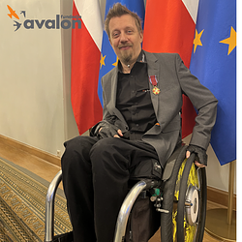 | Złoty Krzyż -odznaczenie dla Sebastiana Luty.png | Download

